國 立 中 央 大 學
National Central University
資 訊 管 理 學 系
115 學年度第一學期 軟體工程
軟體設計文件
Software Design Document
題 目： | 食序 FoodFlow 餐飲食材庫存與效期預警系統
組 別： | 第 17 組
組 員： | 黃予岑 115423063
 | 謝文佳
 | 田珈榕
 | 郭明儒

中 華 民 國 1 1 5 年 1 1 月 1 3 日

目錄
壹、系統簡介 2
一、專案動機與目的 2
二、系統特色 2
三、使用者定位 2
貳、系統架構 4
一、系統架構圖 4
（一）前端層 5
（二）API 層（Controller 層） 6
（三）Service 層（業務邏輯層） 7
（四）領域規則與策略（Strategy／Factory） 9
（五）站內預警 Adapter（通知系統） 10
（六）StockLedger 與 Repository 層（資料存取層） 11
（七）資料庫層 12
二、軟體設計架構 13
三、子系統切割 14
（一）切割方式 14
（二）子系統與功能 15
（三）切割理由 15
（四）資料表寫入權 15
（五）模組間依賴 16

壹、系統簡介

一、專案動機與目的
許多餐廳的食材仍以紙本或試算表管理：進貨時沒有記錄效期，領用時憑印象拿，發現過期時往往只能報廢；也常常用完才發現沒叫貨。餐廳的食材品項、批次、儲存空間與經手的員工越多，靠人記憶就越不可靠。
本系統旨在解決食材效期不清、領用順序混亂、缺料才發現與浪費原因難以追查等問題。食序 FoodFlow 集中記錄每次進貨及其庫存批次，讓員工清楚知道還有哪些食材、剩多少、放在哪裡、哪一批應該先使用，並留下領用、報廢與盤點調整的紀錄，協助餐廳降低缺料與食材浪費的風險。
目前沒有實際餐廳的試用數據，因此不預設能降低特定百分比的損耗。系統依輸入的日期提供提醒，不取代員工對食材狀況的判斷。

二、系統特色
本系統提供批次入庫、先到期先使用（FEFO）領用、效期與低庫存預警、報廢與盤點、異動追溯及統計等完整功能。庫存以批次而非品項追蹤，同一食材不同到期日、位置與單價分開記錄；首頁依過期、今日到期、即期與低庫存排序，可直接進入領用、報廢或建立進貨單。後端以交易與資料列鎖定機制避免超領與重複入庫，所有數量變動都留下操作者、時間與來源，可由異動紀錄重算目前庫存。其系統示意圖如下所示：
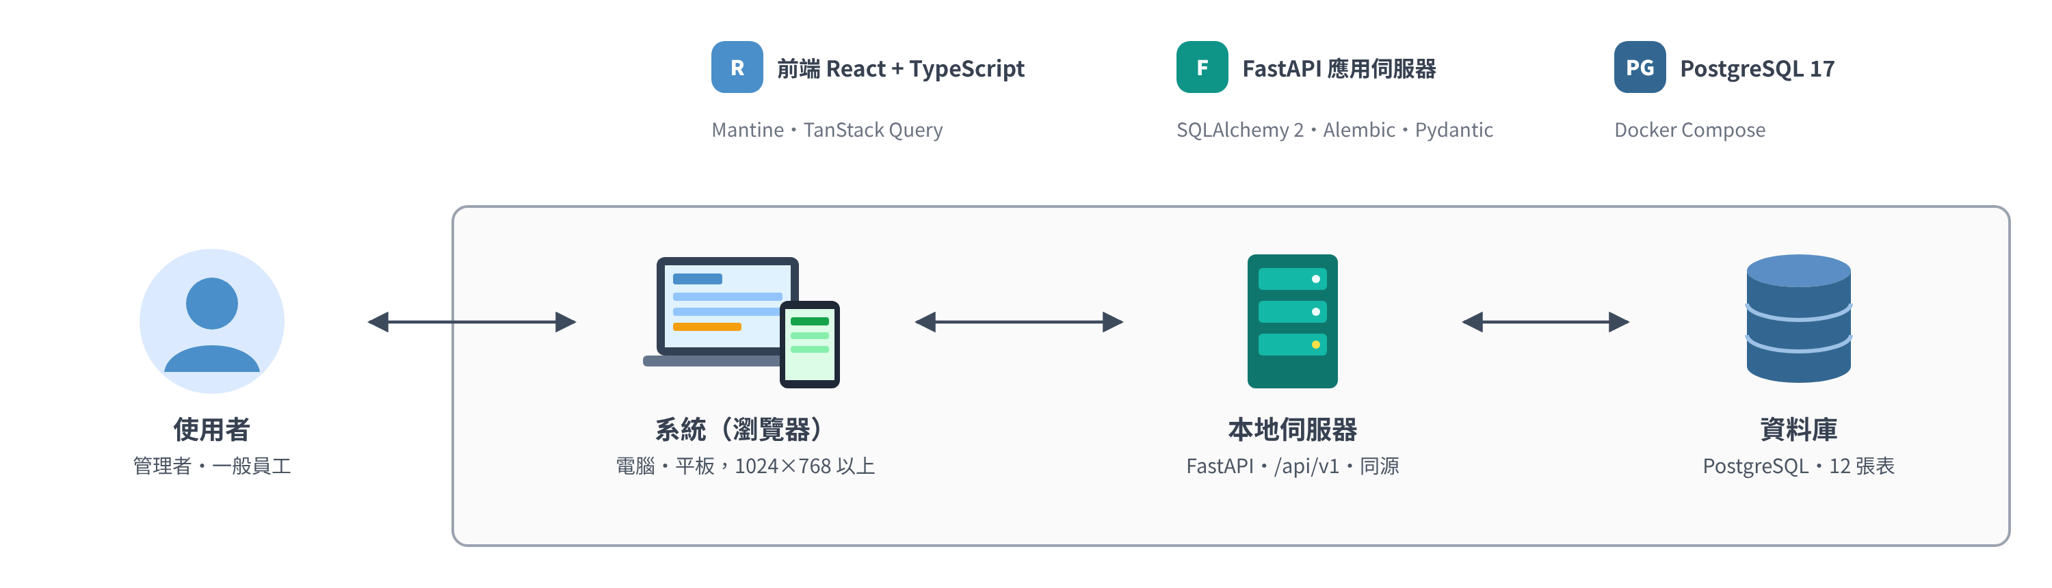
圖 1 食序 FoodFlow 系統示意圖

三、使用者定位
本系統的主要使用族群為單一門市、非連鎖的獨立餐廳，不限規模，以平板及電腦 Web 操作。店長以管理者身分掌握庫存與效期、維護基本資料與帳號權限並檢視報廢與盤點差異；收貨與廚房人員以一般員工身分記錄進貨、依批次建議領用並登記報廢。依角色設計差異化的功能與權限，供應商不登入本系統，首版也不提供連鎖總部、跨分店調撥與中央廚房功能。
使用者 | 主要工作 | 系統權限
餐廳負責人／店長 | 掌握庫存與效期、維護資料與權限、檢視報廢及盤點差異 | 管理者
收貨／採購人員 | 記錄進貨、到期日、單價與位置，知道哪些食材要補貨 | 一般員工
廚房／備料人員 | 查找食材、依批次建議領用、登記報廢 | 一般員工

貳、系統架構

一、系統架構圖
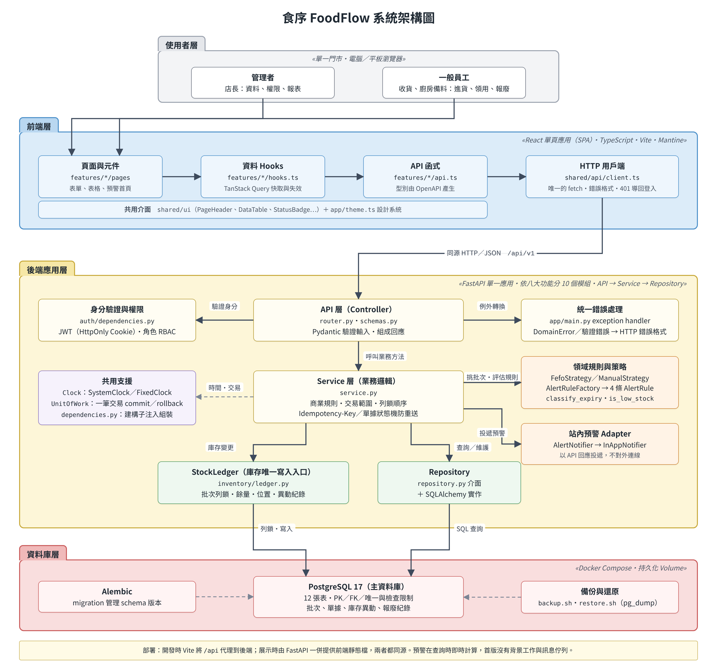
圖 2 食序 FoodFlow 系統架構圖
本系統整體採用前後端分離之三層式架構，將使用者介面、應用程式邏輯與資料儲存明確區隔，以提升系統的可維護性與可測試性。系統主要可分為前端層、後端應用層與資料庫層，各層所使用之技術與職責說明如下。
首先，前端層負責提供使用者操作介面。本系統前端採用 React 與 TypeScript 建構單頁式應用程式，以 Vite 建置、Mantine 元件組成畫面。管理者與一般員工皆透過電腦或平板瀏覽器使用系統，前端依功能分成與後端同名的模組資料夾，透過同源 HTTP 呼叫後端提供之 /api/v1 RESTful API 交換資料，並以 TanStack Query 統一管理伺服器資料的快取與更新。
第二，後端應用層為系統核心，負責處理所有商業規則與交易。後端採用 Python 搭配 FastAPI 框架，依八大功能切成 10 個模組，每個模組內再分為 API 層（Controller）、Service 層與 Repository 層。身分驗證以 JWT 存放於 HttpOnly Cookie，並依角色檢查權限；挑批次與預警規則以 Strategy、Factory 實作，預警結果經 Adapter 投遞；所有庫存數量變動一律經由 StockLedger 寫入，避免各功能各寫一套扣庫存邏輯。
最後，資料庫層負責所有資料的持久化儲存。本系統採用 PostgreSQL 17 作為關聯式資料庫，儲存食材、供應商、儲存位置、進貨單、庫存批次、異動與報廢紀錄等 12 張資料表，並透過 SQLAlchemy ORM 與 Alembic 進行資料存取與版本控管。資料庫以 Docker Compose 啟動並使用持久化 Volume，交易隔離等級為 READ COMMITTED，搭配資料列鎖定確保併發領用時不會產生負庫存。首版沒有背景工作與訊息佇列，預警在每次查詢時即時計算，因此不會與庫存不同步。

（一）前端層
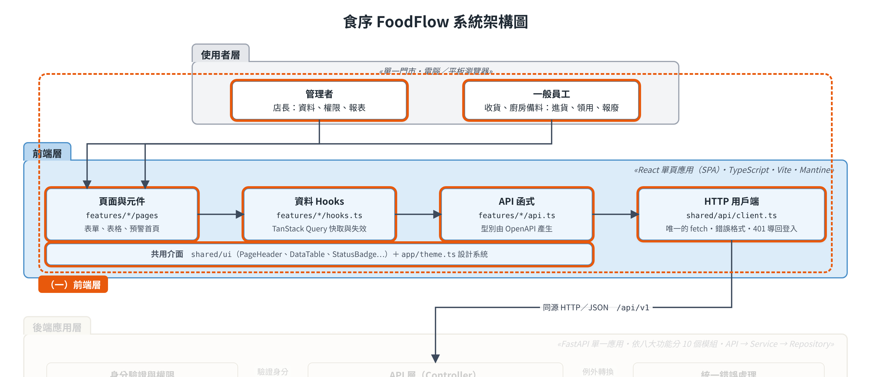
其範圍是圖中上方藍色區塊「前端層」，詳細內容如下所示：
1. 角色與定位
• 作為使用者唯一的操作介面，電腦與平板瀏覽器共用同一套 Web 介面。
• 負責畫面呈現、表單輸入與操作回饋；庫存數量、效期狀態與權限判定一律以後端回傳為準。
2. 負責的任務
• 由 router.tsx 集中管理頁面路由，layout.tsx 提供側欄導覽與頁框。
• 頁面透過各功能的 hooks.ts（TanStack Query）取得資料；會改庫存的操作成功後呼叫 invalidateStockQueries()，讓庫存、預警、統計等畫面一起更新。
• api.ts 每個端點一個函式，型別由後端 OpenAPI 以 npm run gen:api 產生，避免前後端欄位不一致。
• shared/api/client.ts 是唯一呼叫 fetch 的地方：以同源 Cookie 送出請求，把錯誤轉成 ApiError，遇到 401 導回登入頁。
• 領用與報廢表單由 useIdempotencyKey 產生 Idempotency-Key，避免重複送出。
3. 不應包含的部分
• 自行計算到期狀態、剩餘天數、低庫存或數量（數量一律以字串傳遞）。
• 頁面直接發出請求，或 import api.ts、client.ts（由 ESLint 規則擋下）。
• 權限的最終判斷：前端只決定是否顯示管理者功能，權限仍由後端檢查。
4. 非功能性需求
• 1024×768 不出現橫向捲動；進貨、領用、報廢、預警四頁另外檢查 1366×768。
• 可點擊目標至少 44px；狀態一律以文字加顏色呈現，不能只靠顏色（NFR-01）。

（二）API 層（Controller 層）
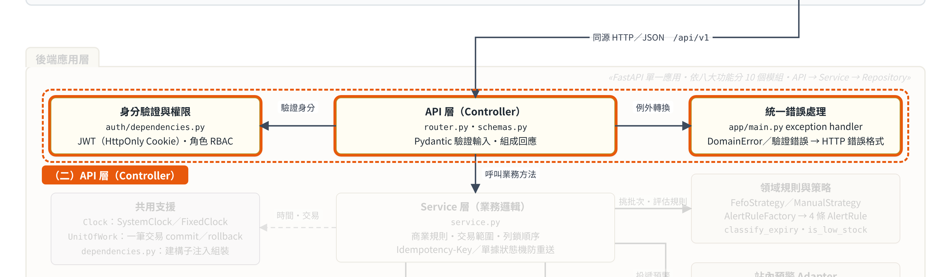
其範圍是圖中黃色區塊上方「API 層（Controller）」以及兩側的身分驗證與錯誤處理，詳細內容如下所示：
1. 角色與定位
• 系統對外的入口，對應各模組的 router.py 與 schemas.py，統一掛在 /api/v1 之下。
• 只負責接收請求、驗證輸入與權限，再把資料交給 Service，不處理商業邏輯。
2. 功能描述
• 解析 HTTP 請求（GET／POST／PATCH／DELETE）。
• 使用 Pydantic Schema 驗證 request body，例如數量超過三位小數時明確拒絕。
• 透過 auth 的 get_current_employee 從 HttpOnly Cookie 驗證 JWT，並依角色（管理者／一般員工）套用權限檢查；登入與健康檢查不需先登入。
• 讀取領用、報廢請求的 Idempotency-Key 標頭，呼叫對應的 Service 方法並轉成回應格式。
3. 例外處理
• 由 app/main.py 的單一 exception handler 把 DomainError 與格式錯誤轉成統一的錯誤格式，錯誤欄位以路徑標示（例如 lines.0.quantity）。
• 未預期的例外回 500 INTERNAL_ERROR，不回傳內部細節。
4. 不應包含的部分
• 資料庫查詢與 SQL。
• 商業規則。
• 交易控制與鎖定策略，或直接呼叫 Repository。

（三）Service 層（業務邏輯層）
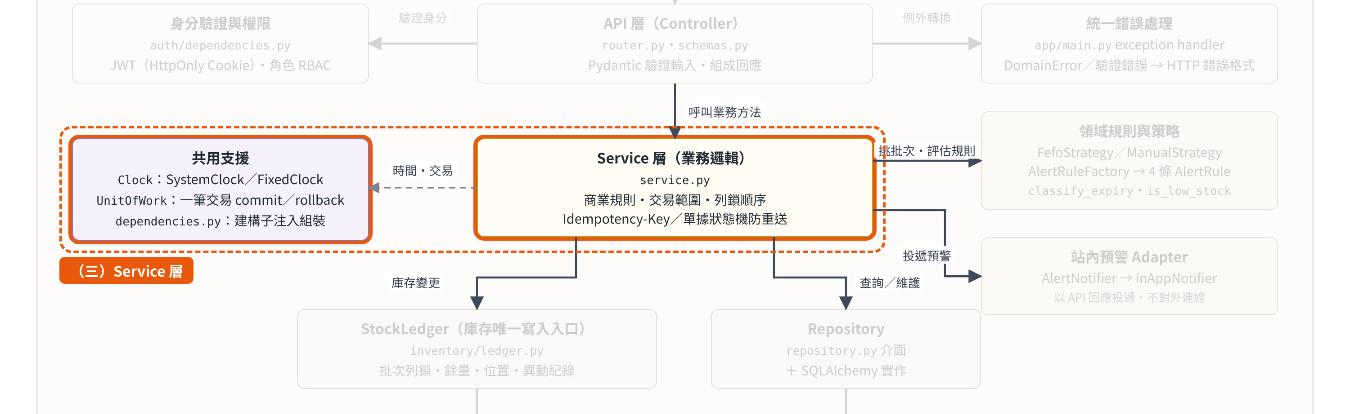
其範圍是圖中黃色區塊中間「Service 層（業務邏輯）」與左側「共用支援」，詳細內容如下所示：
1. 角色與定位
• 系統商業規則與交易的所在，對應各模組的 service.py。
• 處理確認入庫、FEFO 領用、報廢、盤點調整、進貨沖銷等需要跨表與鎖定的流程。
2. 功能負責項
• 以 UnitOfWork 決定交易範圍，每個寫入操作在單一交易內完成，全部成功或全部不生效。
• 協調 Repository、StockLedger、領域規則與 Clock；這些相依物件一律由建構子注入，在各模組的 dependencies.py 組裝，Service 不自行建立。
• 日期一律來自可注入的 Clock：正式環境使用 SystemClock，測試使用 FixedClock，判定依 Asia/Taipei 的當日日期。
• 執行商業規則，例如餘量是否足夠、單據狀態是否允許操作、手動改選批次時是否填寫原因。
3. 防重送與併發
操作 | 防護方式 | 重送結果
確認入庫、進貨沖銷 | 單據狀態機，鎖單頭後檢查狀態 | 回 200 與單據目前狀態，不重複入庫
領用、報廢 | 前端帶 Idempotency-Key，鎖定後先查是否已處理 | 回 200 與原結果
盤點調整 | 帶預覽時的帳面量與該批次最後一筆異動編號，鎖定後比對 | 任一項不符時回 409 STALE_QUANTITY，要求重新預覽

兩人同時領用時，第二人在等到列鎖後會看到最新剩餘量；餘量不足時回 409 與最新可用量，不會產生負庫存。
4. 例外處理
• INSUFFICIENT_STOCK：可用量不足。
• STALE_QUANTITY：盤點預覽後批次已被異動。
• STATE_CONFLICT：單據狀態不允許此操作，例如沖銷尚未確認的進貨單。
• 交易區塊內發生任何例外時，由 UnitOfWork 全部回滾。
5. 跨表流程例子
• 確認入庫：鎖定進貨單頭 → 確認狀態為草稿 → 每一明細建立庫存批次 → 經 StockLedger 寫入批次與入庫異動 → 單據改為已確認。
• FEFO 領用：依 id 遞增鎖定候選批次 → 以注入的策略在鎖內重算建議 → 經 StockLedger 逐批扣減並寫入領用異動 → 偏離建議的批次標記為非 FEFO。
6. 不應包含的部分
• HTTP、SQL 與 SQLAlchemy Session。

（四）領域規則與策略（Strategy／Factory）
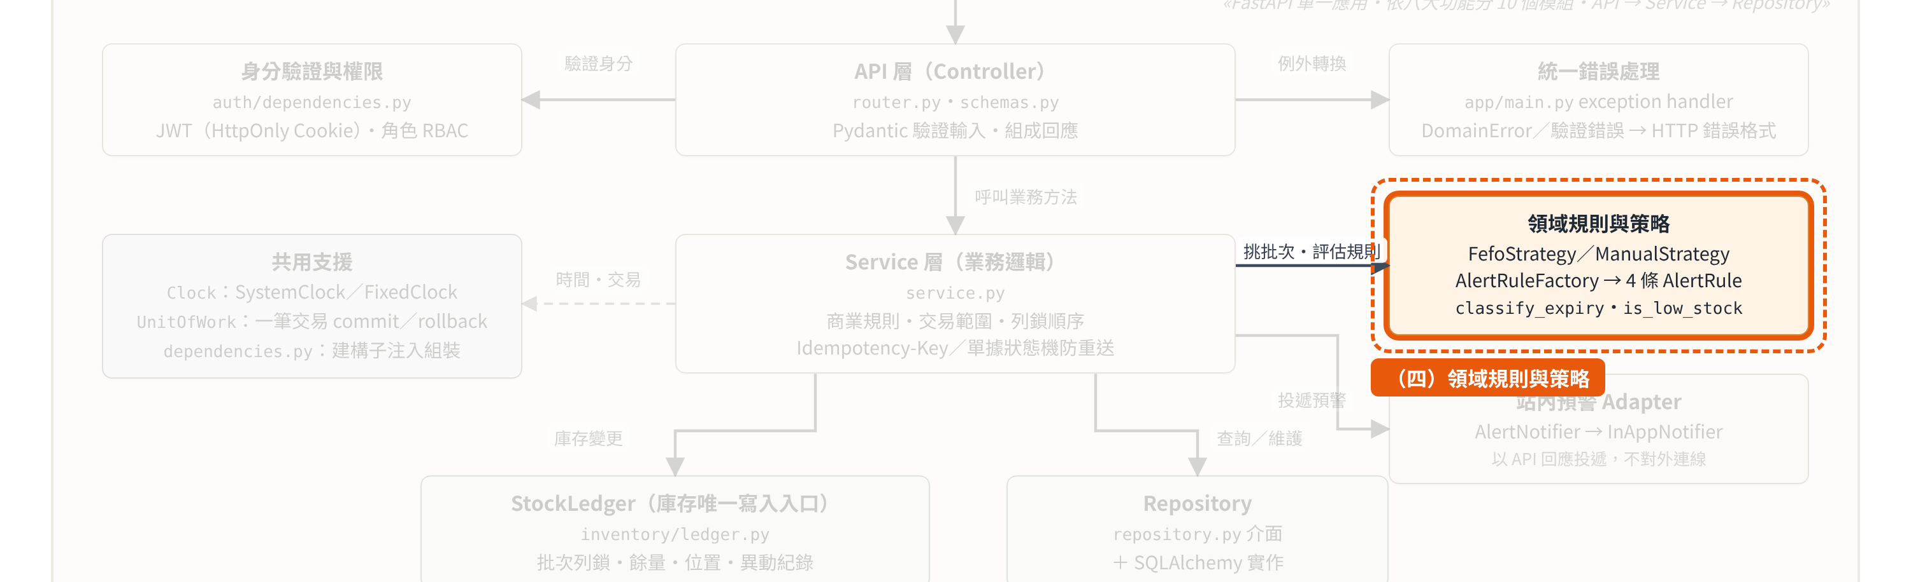
其範圍是圖中右側橘色區塊「領域規則與策略」，詳細內容如下所示：
1. 角色與定位
• 不依賴資料庫與 HTTP 的純邏輯，可單獨進行單元測試。
• 以 Strategy 與 Factory 模式隔離「容易改變的規則」，換規則時 Service 不用改。
2. 主要元件
• 批次挑選 BatchSelectionStrategy：FefoStrategy 依到期日、進貨日排序，先到期先使用；ManualStrategy 依員工指定的批次，須填原因並標記為非 FEFO。預設策略只在 issue/dependencies.py 的 DEFAULT_STRATEGY 一行設定。
• 預警規則 AlertRule：AlertRuleFactory 依預警天數建立過期、今日到期、即期、低庫存四條規則，每條規則獨立評估。
• 共用判定 app/domain/：classify_expiry、days_until_expiry、is_low_stock、shortfall 與單位換算，首頁預警與庫存總覽使用同一套判定。
3. 不應包含的部分
• 資料庫查詢、HTTP 與讀取系統時間；需要的資料與「今天」都由 Service 傳入。
4. 例外處理
• 不處理交易與 HTTP；規則結果交回 Service，由 Service 轉成 DomainError。

（五）站內預警 Adapter（通知系統）
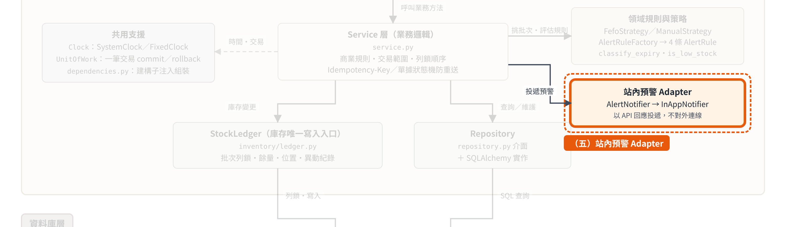
其範圍是圖中右側「站內預警 Adapter」，詳細內容如下所示：
1. 角色與定位
• 以 Adapter 隔離「預警結果」與「投遞管道」，介面為 AlertNotifier，首版實作 InAppNotifier。
• 投遞管道就是 API 回應，把預警交給首頁顯示，不對外連線。
2. 運作流程
• AlertService.list_alerts() 先呼叫 evaluate()：由 Repository 載入批次與庫存快照，交 Factory 建立的規則逐條評估，再依嚴重程度與到期日排序。
• 評估結果經 InAppNotifier.deliver() 同步回傳 AlertResult，由 API 交給首頁呈現。
3. 預警種類與建議動作
• 過期、今日到期、即期（天數可由管理者設定）、低庫存。
• 每筆預警附建議動作：領用、報廢或建立進貨單，首頁可一鍵前往。
4. 設計限制與擴充
• 預警在查詢時即時計算，不需要背景工作，也不會與庫存不同步。
• 期末若加 Email、LINE 等外部通知，只需新增一個 Notifier 實作與排程進入點；既有規則、AlertService 與查詢時使用的 InAppNotifier 都不用改，查詢頁面時也不會觸發外部通知。

（六）StockLedger 與 Repository 層（資料存取層）
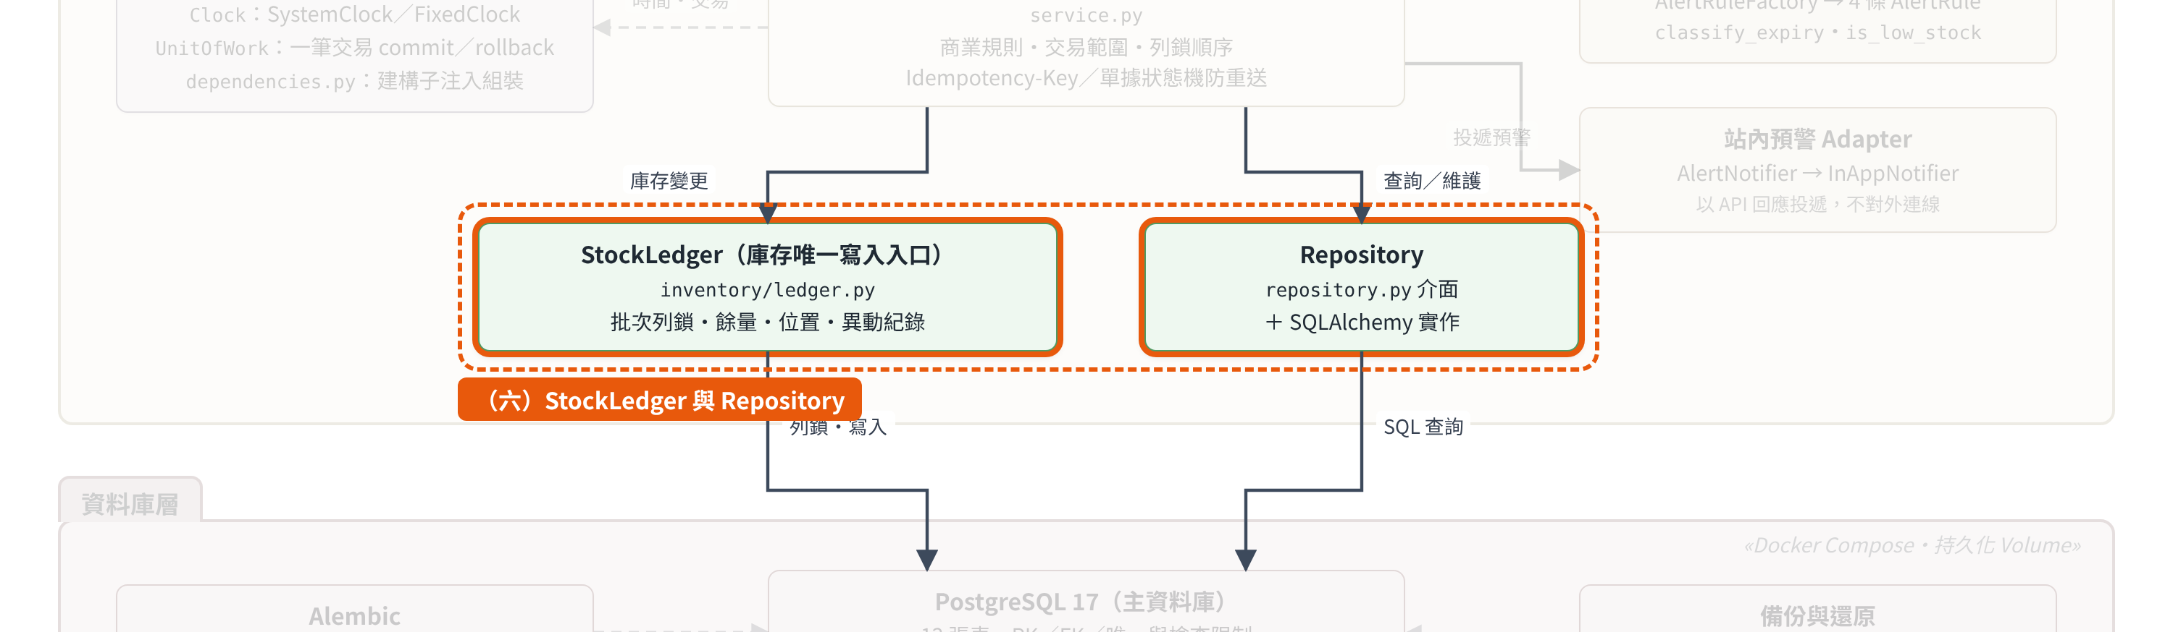
其範圍是圖中下方綠色區塊「StockLedger」與「Repository」，詳細內容如下所示：
1. 角色與定位
• Repository 隔離一般資料存取：介面在 repository.py，SQLAlchemy 實作在 repository_sqlalchemy.py，以業務語言提供查詢與儲存。
• StockLedger 是庫存專用的資料存取元件：批次剩餘量、批次位置與異動紀錄只能經由它修改。
2. StockLedger 的規則
• 是批次列鎖的唯一入口，一律依 id 遞增上鎖以避免死結，鎖定後一定讀取最新值。
• 每次異動同時寫入批次餘量與異動紀錄，並在異動中留下前後量，可由異動紀錄重算庫存。
• 進貨、領用、報廢、盤點、沖銷與換位置共用同一個契約，具體實作只 flush，不自行 commit。
3. 注意事項
• Repository 與 StockLedger 不處理商業判斷，也不 commit 或 rollback（交易屬於 Service）。
• 把資料庫限制違反（例如唯一鍵）依 constraint 名稱轉成 DomainError，上層不接觸 SQLAlchemy 的例外。
• 關聯不可延遲載入，需要的關聯在查詢時一併載入。
4. 已知取捨
SQLAlchemy 模型同時作為實體類別，Service 因此間接依賴 SQLAlchemy，沒有達到領域層完全獨立。原因是四人要在期中前完成 12 張表與八大功能，另建映射層等於每張表多寫一套類別與轉換。代價由三點控制：Service 不可直接 import sqlalchemy、關聯不可延遲載入、Strategy 與 AlertRule 使用純資料物件。

（七）資料庫層
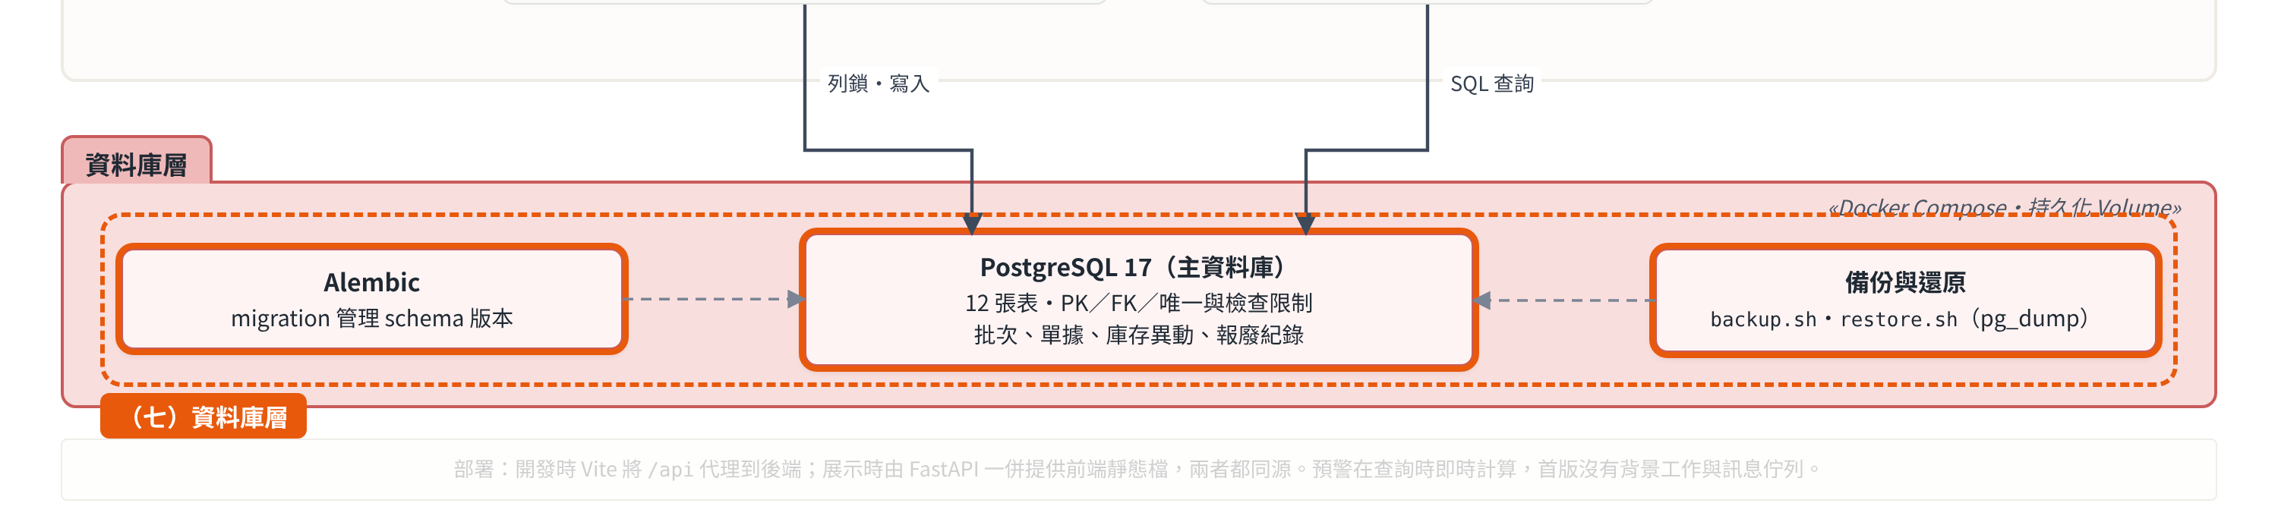
其範圍是圖中最下方紅色區塊「資料庫層」，詳細內容如下所示：
1. 角色與定位
• 以 PostgreSQL 17 持久化儲存全部 12 張資料表，由 Docker Compose 啟動並使用持久化 Volume。
2. 資料完整性
• 以主鍵、外鍵、唯一與檢查限制維持資料完整性；數量欄位使用 NUMERIC(12,3)，避免浮點誤差。
• 連線隔離等級為 READ COMMITTED，搭配 StockLedger 的資料列鎖定處理併發。
3. 版本控管與維運
• 以 Alembic migration 管理 schema 版本，四人的資料表結構保持一致。
• 以 scripts/backup.sh、restore.sh（pg_dump／pg_restore）進行備份與還原（NFR-06）。

二、軟體設計架構
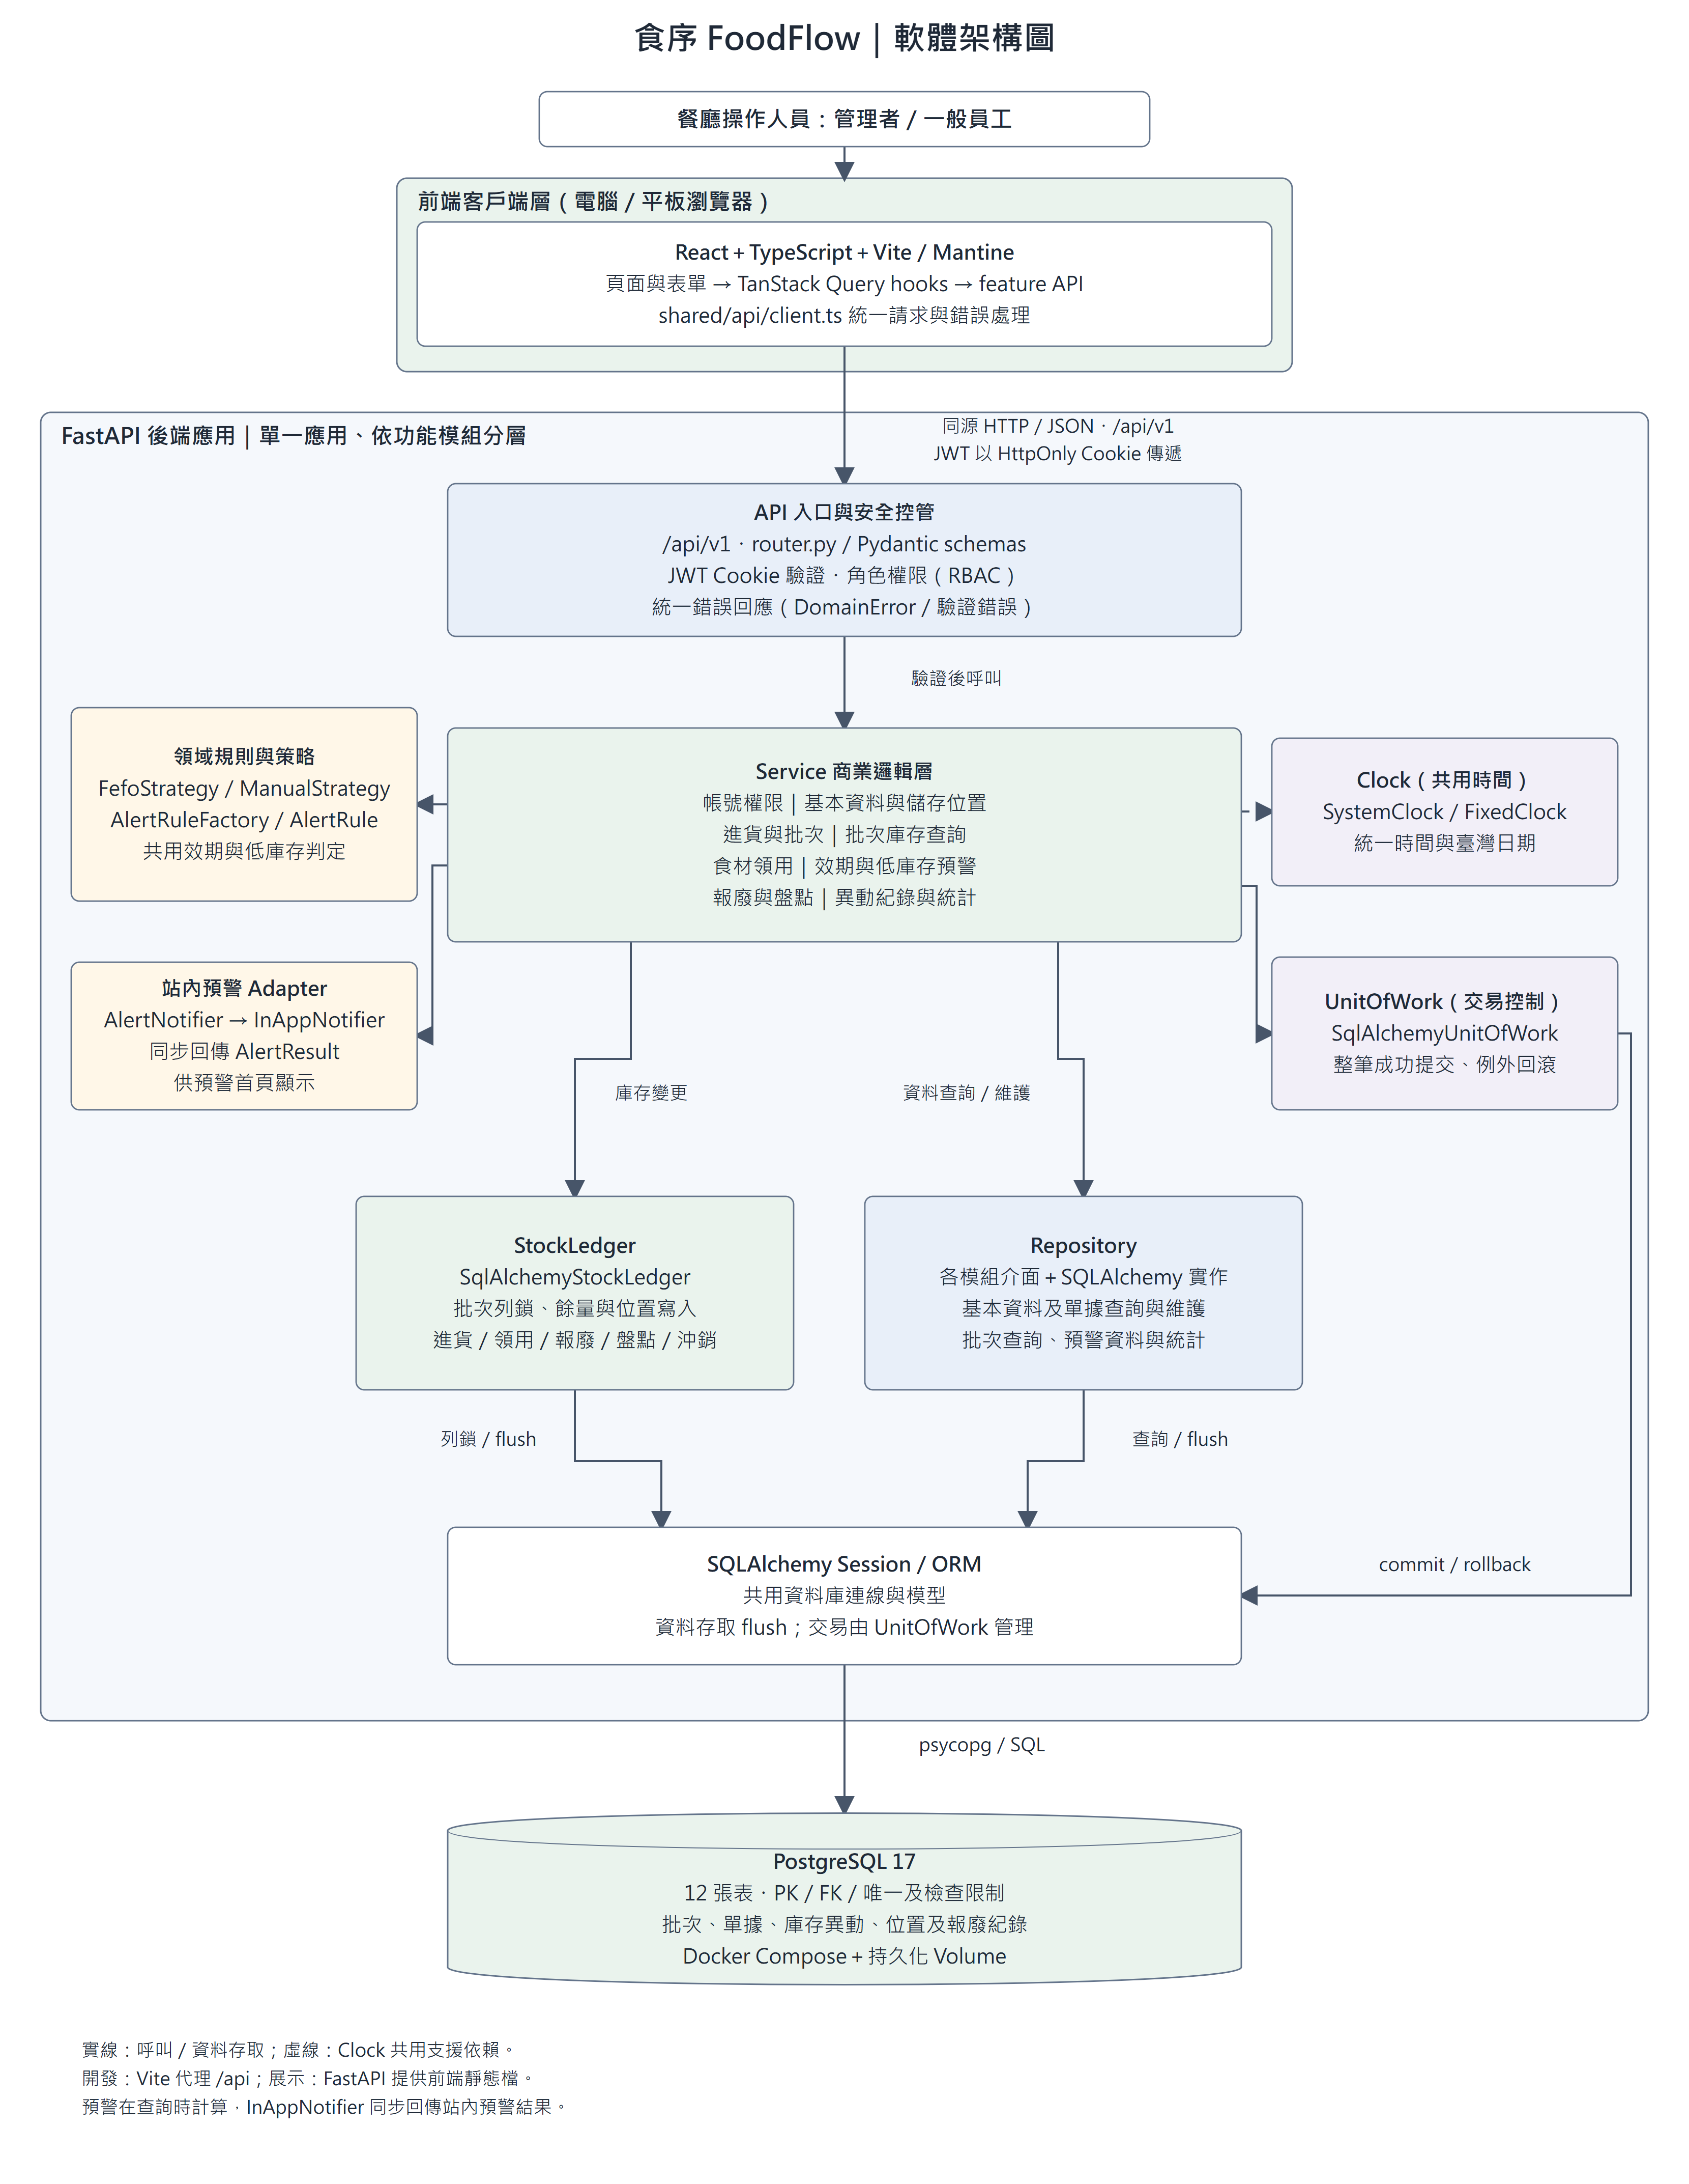
圖 3 食序 FoodFlow 軟體設計架構圖
本系統採用 Python 的 FastAPI 作為核心應用框架，並依循分層式架構理念建構後端服務。整體架構分為 API 層（Controller）、Service 層與 Repository 層，前端統一經由同源的 /api/v1 進入，在 FastAPI 內完成身分驗證、角色權限與輸入驗證；Service 層再搭配領域規則與策略、站內預警 Adapter、Clock 與 UnitOfWork，庫存寫入集中於 StockLedger，最後經 SQLAlchemy Session 存取 PostgreSQL。圖中方塊代表邏輯分層，並非各自獨立部署的服務；本系統沒有獨立的 API Gateway、負載平衡器或訊息佇列。
選擇此分層架構的原因在於其明確的模組邏輯劃分。分層能有效降低各模組間的耦合度，業務邏輯與資料存取明確分離，使單元測試可以注入 FixedClock 與替身 Repository 獨立驗證每一層；Strategy、Factory 與 Adapter 讓挑批次規則、預警規則與通知管道可以替換而不改動 Service。分層依賴與模組邊界由 CI 的 import-linter 規則持續檢查，讓四人平行開發時仍維持一致的結構。

三、子系統切割

（一）切割方式
本系統依 SRS 第 4 節的八大功能切分子系統，後端模組位於 backend/app/modules/<模組>/，前端 feature 位於 frontend/src/features/<模組>/，兩邊使用相同的資料夾名稱。子系統之間的關係如下圖所示：
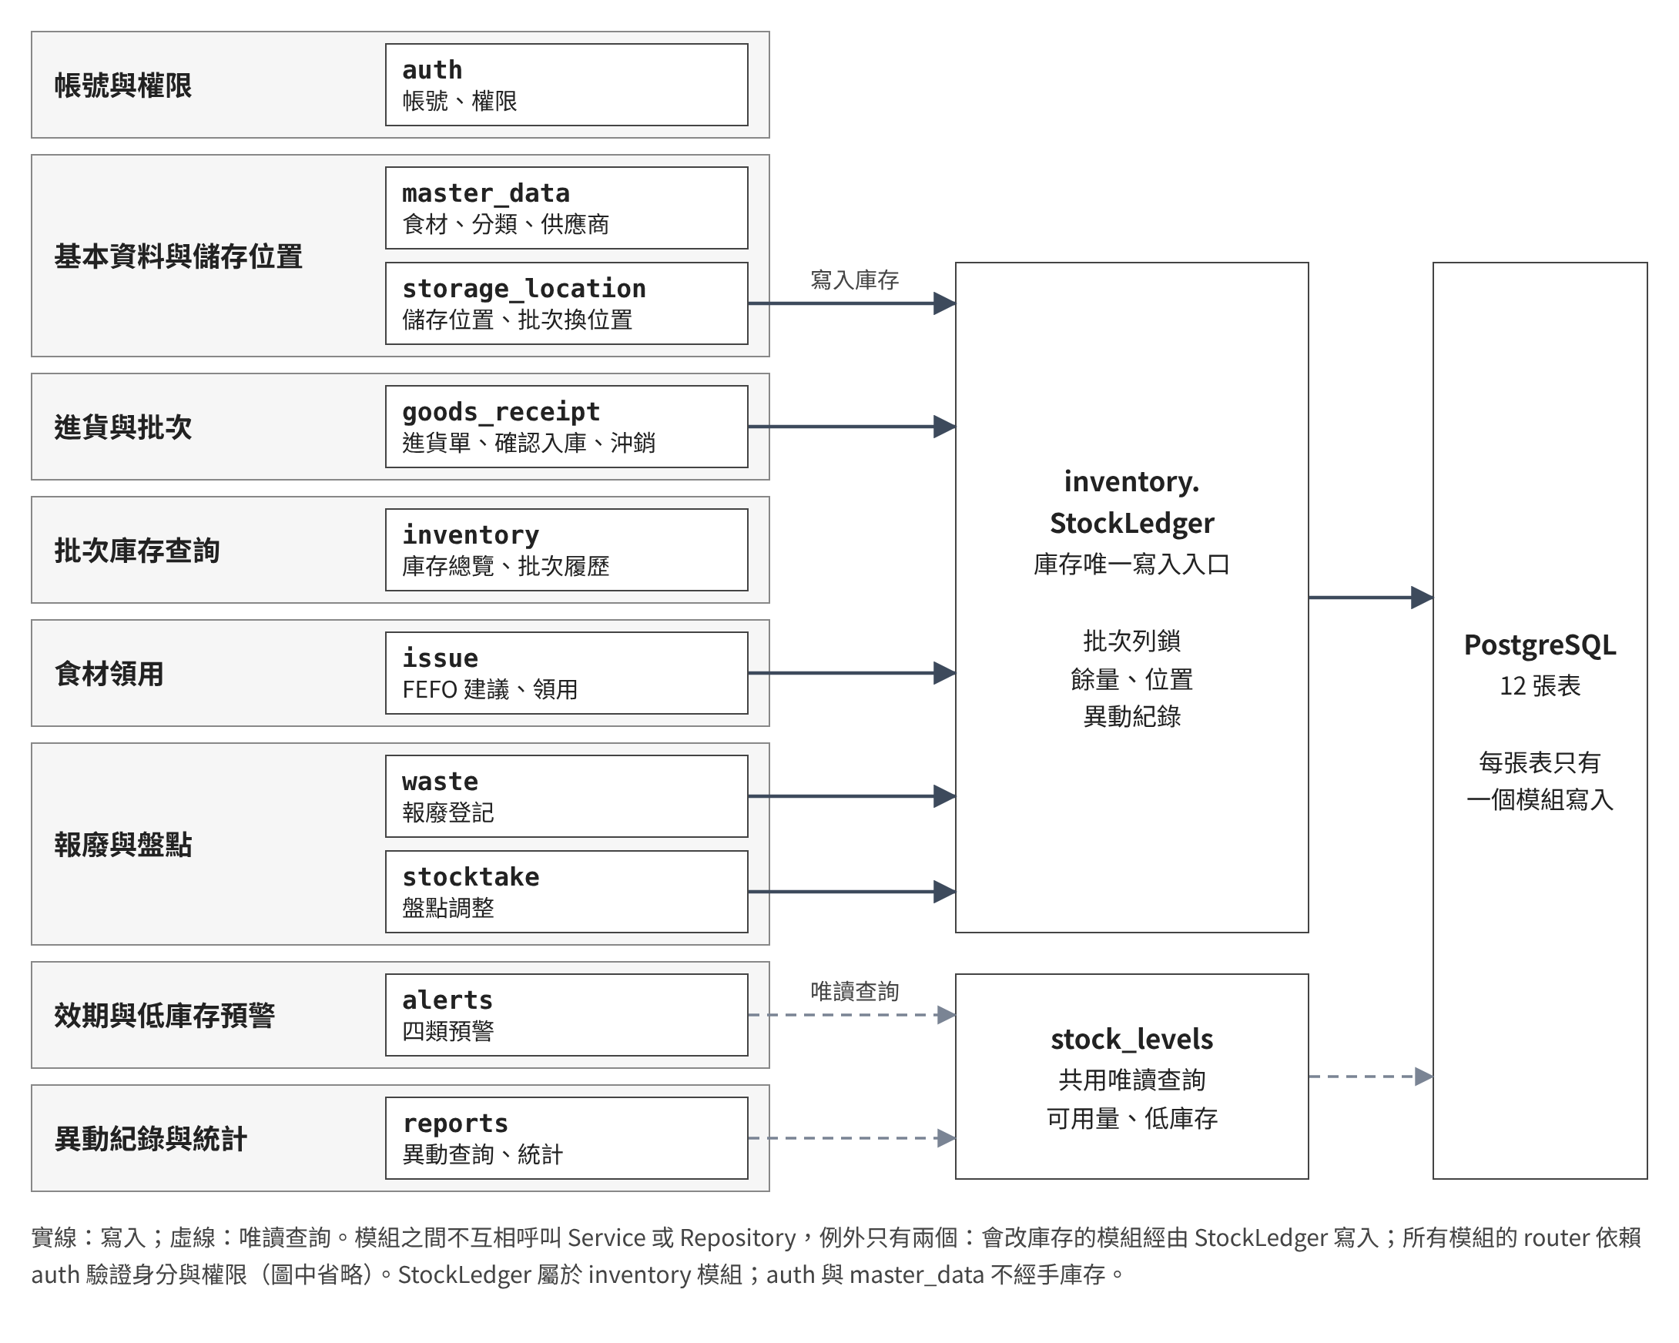
圖 4 食序 FoodFlow 子系統切割圖

（二）子系統與功能
八大功能 | 後端模組 | FR | 實作內容
帳號與權限管理 | auth | FR-01、FR-02 | 登入、登出、員工帳號管理
基本資料與儲存位置管理 | master_data | FR-03、FR-04 | 食材、食材分類、供應商維護
基本資料與儲存位置管理 | storage_location | FR-05 | 位置維護、位置摘要、批次換位置
進貨與批次管理 | goods_receipt | FR-06、FR-07 | 進貨草稿、確認入庫、進貨沖銷
批次庫存查詢 | inventory | FR-08、FR-09 | 庫存總覽、批次查詢與異動履歷
食材領用與消耗登記 | issue | FR-10、FR-11 | FEFO 建議、多批次領用、領用沖銷
效期與低庫存預警 | alerts | FR-12～FR-14 | 四類預警、建議動作、預警天數設定
報廢與盤點 | waste | FR-15 | 報廢登記與報廢紀錄
報廢與盤點 | stocktake | FR-16 | 盤點預覽與確認調整
異動紀錄與統計 | reports | FR-17、FR-18 | 異動查詢、位置變更紀錄、期初期末統計、報廢分布

另有 health 模組提供 GET /health 健康檢查，掛在 /api/v1 主路由之外、不需登入，不屬於八大功能，也不寫入任何資料表。截至 2026 年 11 月 13 日（commit 244c4be），八大功能的後端模組與前端頁面皆已實作。

（三）切割理由
• 每個功能的規則變動原因不同，分開後四人可以平行開發，互不修改彼此的檔案。
• 報廢與盤點雖然屬於同一功能，但流程與防重送方式不同，所以分成兩個模組；基本資料與儲存位置也因換位置流程牽涉庫存批次而分開。
• 多個模組都會改庫存，所以把庫存寫入集中到 inventory.StockLedger，避免規則重複。

（四）資料表寫入權
每張表只有一個模組可以寫入，讀取不受限。
資料表 | 寫入者
employee | auth
ingredient_category、ingredient、supplier | master_data
storage_location | storage_location
goods_receipt、goods_receipt_item | goods_receipt
inventory_batch、inventory_transaction、batch_location_change | inventory.StockLedger
waste_record | waste
alert_setting | alerts

issue、stocktake 沒有自己的資料表，數量變動全部經由 StockLedger 寫入 inventory_batch 與 inventory_transaction；storage_location 的批次換位置也經由 StockLedger 寫入 batch_location_change；reports 只讀取，不寫入任何資料表。

（五）模組間依賴
模組不可呼叫彼此的 Service 或 Repository，只有兩個例外：
• 會改庫存的模組（goods_receipt、issue、waste、stocktake、storage_location）依賴 inventory.StockLedger。
• 所有路由依賴 auth 提供的身分與權限檢查。
低庫存與可用量由共用的唯讀查詢 db/queries/stock_levels 及 app/domain/ 的判定函式提供，首頁預警與庫存總覽的結果因此一致。

